Теоретическая часть

Рассмотрим на всякий случай виды триггеров.

Синхронный RS-триггер со статическим управлением записью

При C=1 становится асинхронным.

Таблица переходов: Схема: УГО:

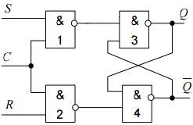 При 𝐶 = 0 При 𝐶 = 1

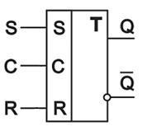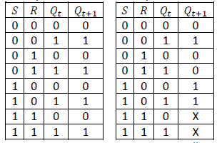

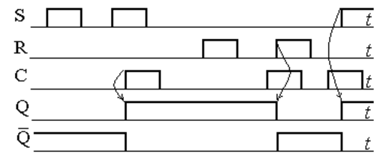

Синхронный RS-триггер со динамическим управлением записью

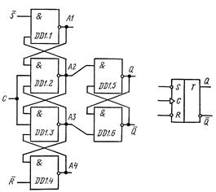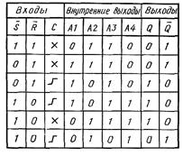

Синхронный D-триггер со статическим управлением записью

При C=1 становится асинхронным.

Таблицы переходов: Схема: УГО:

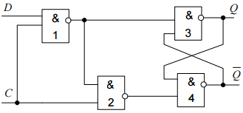При 𝐶 = 0 При 𝐶 = 1

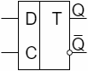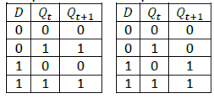

Временная диаграмма:

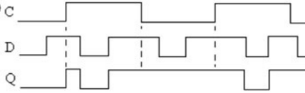

Синхронный D-триггер со динамическим управлением записью

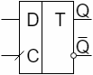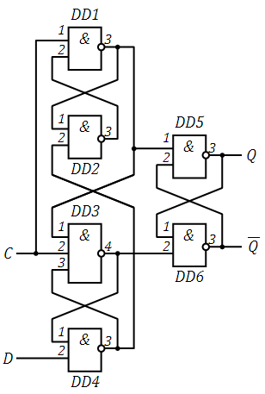Таблица переходов: Схема: УГО: При прямом перепаде 𝐶 Во всех остальных случаях

|  |  |  |
| --- | --- | --- |
| 𝐷 | 𝑄𝑡 | 𝑄𝑡+1 |
| 0 | 0 | 0 |
| 0 | 1 | 0 |
| 1 | 0 | 1 |
| 1 | 1 | 1 |

|  |  |  |
| --- | --- | --- |
| 𝐷 | 𝑄𝑡 | 𝑄𝑡+1 |
| 0 | 0 | 0 |
| 0 | 1 | 1 |
| 1 | 0 | 0 |
| 1 | 1 | 1 |

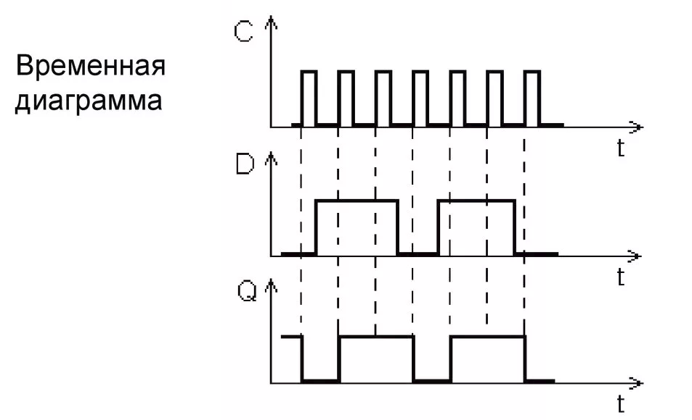

Синхронный D-триггер с двухступенчатым запоминанием информации

Таблица переходов: Схема:

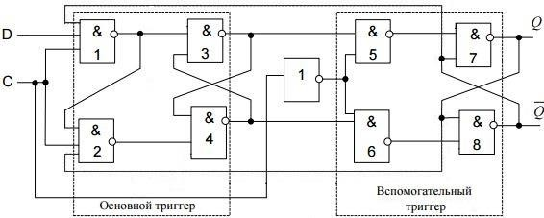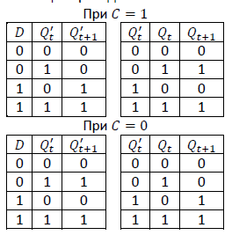

УГО:

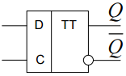

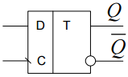

Временная диаграмма (можно добавить состояние Q’ выше Q – оно будет изменяться при перепаде C из 0 в 1):

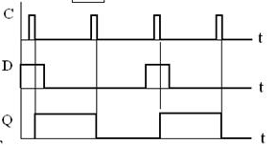

Синхронный JK-триггер со динамическим управлением записью

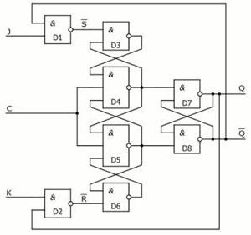При прямом перепаде 𝐶 Во всех остальных случаях

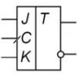

|  |  |  |  |
| --- | --- | --- | --- |
| 𝐽 | 𝐾 | 𝑄𝑡 | 𝑄𝑡+1 |
| 0 | 0 | 0 | 0 |
| 0 | 0 | 1 | 1 |
| 0 | 1 | 0 | 0 |
| 0 | 1 | 1 | 0 |
| 1 | 0 | 0 | 1 |
| 1 | 0 | 1 | 1 |
| 1 | 1 | 0 | 1 |
| 1 | 1 | 1 | 0 |

|  |  |  |  |
| --- | --- | --- | --- |
| 𝐽 | 𝐾 | 𝑄𝑡 | 𝑄𝑡+1 |
| 0 | 0 | 0 | 0 |
| 0 | 0 | 1 | 1 |
| 0 | 1 | 0 | 0 |
| 0 | 1 | 1 | 1 |
| 1 | 0 | 0 | 0 |
| 1 | 0 | 1 | 1 |
| 1 | 1 | 0 | 0 |
| 1 | 1 | 1 | 1 |

Временная диаграмма:  
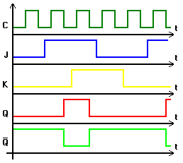

Т – триггеры

Асинхронный без входа C.

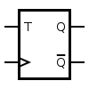 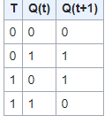 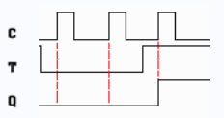

Синхронный JK-триггер с двухступенчатым запоминанием информации

Таблица переходов (Q’* - выход после первой ступени, Q* - после второй), справа вариант из готовых файлов:

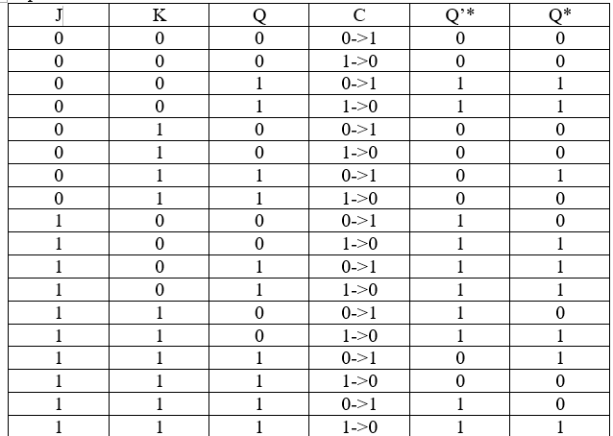 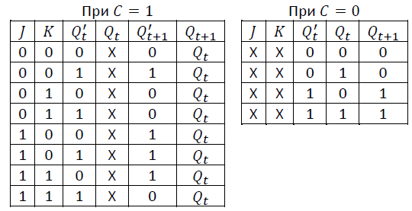

Схема:

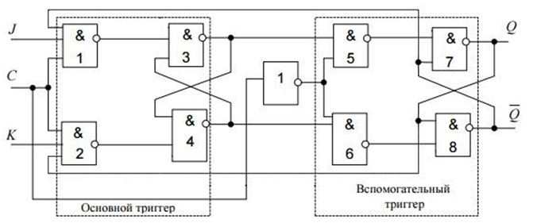

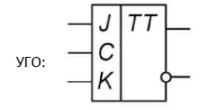

Временная диаграмма:

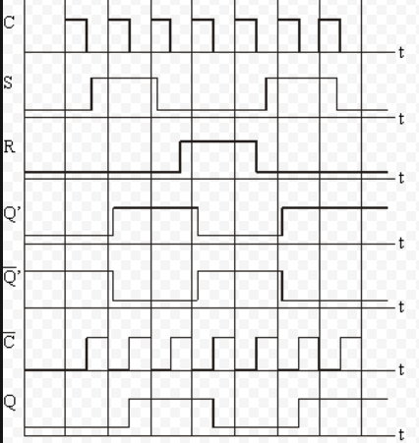

Практическая часть

Задание Синтезировать схему генератора последовательности (G) двоичных сигналов Y=00011001 на логических элементах И-НЕ, НЕ. На входы генератора поступают данных с 3=ех разрядного двоичного счетчика (СТ).

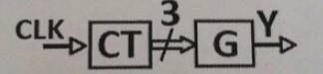

Составляем таблицу истинности (можно x1,x2,x3 в обратном порядке, не принципиально)

|  |  |  |  |
| --- | --- | --- | --- |
| Х3 | Х2 | Х1 | Y |
| 0 | 0 | 0 | 0 |
| 0 | 0 | 1 | 0 |
| 0 | 1 | 0 | 0 |
| 0 | 1 | 1 | 1 |
| 1 | 0 | 0 | 1 |
| 1 | 0 | 1 | 0 |
| 1 | 1 | 0 | 0 |
| 1 | 1 | 1 | 1 |

**Для базиса И-НЕ:**  
Минимальная днф:

|  |  |  |
| --- | --- | --- |
| X1X2 /X3 | 0 | 1 |
| 00 | 0 | 1 |
| 01 | 0 | 0 |
| 11 | 1 | 1 |
| 10 | 0 | 0 |

Склейку называют ядровой, если она покрывает некоторую элементарную конъюнкцию исходной СДНФ, не покрываемую никакой другой склейкой.

Если по-русски, то это такая склейка, которая покрывает какую-либо «единичку» так, что эту единичку больше не покрывает никакая другая склейка.

Получилось так, что все склейки – ядро. Составляем просто «или» между ядрами. В итоге получается формула такая, что все «единицы покрываются» ровно одной склейкой (иногда бывают исключения).

$$Y=x_{2}x_{1}∨x_{3 }\overline{x_{2}} \overline{x_{1}}$$

Далее преобразуем для базиса И-НЕ и всё.

$$Y=\overline{\overline{Y}}=\overline{ \overline{x_{2}x_{1}∨x_{3 }\overline{x_{2}} \overline{x_{1}}}}= \overline{\overline{x_{2}x_{1}} \& \overline{x_{3 }\overline{x_{2}} \overline{x_{1}}} }$$

Теперь составляем схему G:

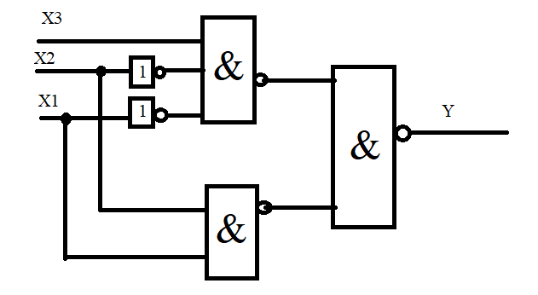

По условию может быть базис **ИЛИ-НЕ**

Рассмотрим задачу для него

Задание Синтезировать схему генератора последовательности (G) двоичных сигналов Y=10100001 на логических элементах ИЛИ-НЕ, НЕ. На входы генератора поступают данных с 3=ех разрядного двоичного счетчика (СТ).

Составляем таблицу истинности

|  |  |  |  |
| --- | --- | --- | --- |
| Х3 | Х2 | Х1 | Y |
| 0 | 0 | 0 | 1 |
| 0 | 0 | 1 | 0 |
| 0 | 1 | 0 | 1 |
| 0 | 1 | 1 | 0 |
| 1 | 0 | 0 | 0 |
| 1 | 0 | 1 | 0 |
| 1 | 1 | 0 | 0 |
| 1 | 1 | 1 | 1 |

**Для базиса ИЛИ-НЕ:**  
Минимальная КНФ:

|  |  |  |
| --- | --- | --- |
| X1X2 /X3 | 0 | 1 |
| 00 | 1 | 0 |
| 01 | 1 | 0 |
| 11 | 0 | 1 |
| 10 | 0 | 0 |

Немного сместим таблицу для удобства:

|  |  |  |
| --- | --- | --- |
| X1X2 /X3 | 0 | 1 |
| 11 | 0 | 1 |
| 10 | 0 | 0 |
| 00 | 1 | 0 |
| 01 | 1 | 0 |

Для базиса ИЛИ-НЕ «обводятся» нули

Склейки:

K1 = $\overline{x_{3}} x_{1}$

K2 = $\overline{x_{2}} x_{1}$

K3 = $x_{3 }\overline{x_{2}}$

K4 = $x_{3}\overline{x_{1}}$

Ядерными являются K1 и K4, так как есть «нули» (для КНФ берутся нули), не покрывающиеся другими склейками.

Итого КНФ Патрика: $K2∨K3$

Отсюда получаем минимальную ДНФ **инверсной** функции:

Либо $K1∨K3 ∨K4$ либо $K1∨K2 ∨K4$

Выберем первую: $\overline{Y}= K1∨K3 ∨K4= \overline{x_{3}} x_{1}∨x_{3 }\overline{x_{2}}∨x_{3}\overline{x_{1}}$

Минимальная КНФ (результат): $Y=\overline{\overline{x_{3}} x_{1}∨x_{3 }\overline{x_{2}} ∨x_{3}\overline{x_{1}}}=$

$$\left(x_{3}∨\overline{x_{1}}\right)\left(\overline{x_{3}}∨x_{2 }\right)\left(\overline{x_{3}}∨x_{1}\right)= \overline{(\overline{x_{3}∨\overline{x_{1}}})∨(\overline{\overline{x_{3}}∨x_{2 }})∨(\overline{\overline{x_{3}}∨x_{1}})}$$

Итоговая схема

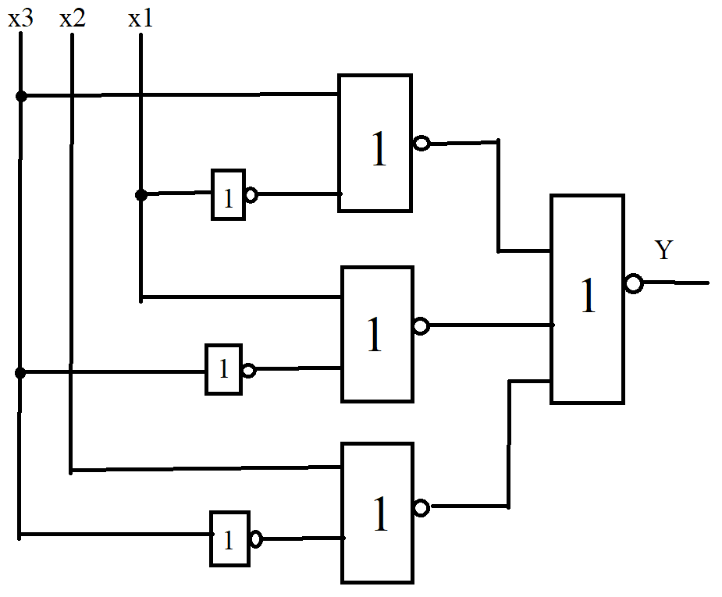

Задание. Ваще условие примерно такое: заменить в RS триггере состояние 11 на 00, 01 или 10 в зависимоисти от условия. Рассмотрм замену на 00.

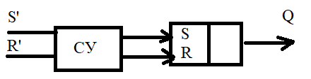

Начальная таблица RS-триггера (так сказать оригинальная):

|  |  |  |
| --- | --- | --- |
| S | R | Q |
| 0 | 0 | сохранение |
| 0 | 1 | 1 |
| 1 | 0 | 0 |
| 1 | 1 | запрещено |

Таблица следующая выходит с учетом условия: Изменение в последнем состоянии на 00

|  |  |  |  |  |
| --- | --- | --- | --- | --- |
| S' | R' |  | S | R |
| 0 | 0 |  | 0 | 0 |
| 0 | 1 |  | 0 | 1 |
| 1 | 0 |  | 1 | 0 |
| 1 | 1 |  | 0 | 0 |

Карта Карно:

По S по R

|  |  |  |
| --- | --- | --- |
| S’ /R’ | 0 | 1 |
| 0 | 0 | 0 |
| 1 | 1 | 0 |

|  |  |  |
| --- | --- | --- |
| S’ /R’ | 0 | 1 |
| 0 | 0 | 1 |
| 1 | 0 | 0 |

$S= \overline{R'} S'$ $R= \overline{S'} R'$

$S=\overline{\overline{S}}= \overline{\overline{S^{'}}∨R'}$ $R=\overline{\overline{R}}= \overline{\overline{R^{'}}∨S'}$

Итоговая схема синтеза:

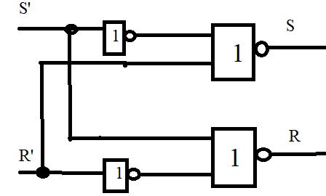

Задание. «Светофор»

Допустим по условию получилась табличка

|  |  |  |  |  |  |
| --- | --- | --- | --- | --- | --- |
| X1 | X2 |  | З | Ж | К |
| 0 | 0 |  | 1 | 0 | 0 |
| 0 | 1 |  | 0 | 1 | 0 |
| 1 | 0 |  | 0 | 0 | 1 |
| 1 | 1 |  | 0 | 0 | 1 |

Решение аналогично предыдущей задачи. Строим 3 карты Карно для x1, x2 и результирующим состоянием З, Ж, или К (поэтому 3 карты Карно). Далее переводим в заданный базис, например, ИЛИ-НЕ (или И-НЕ) и так же рисуем схему.